基于航空语料库BERT模型的告警事件分类识别系统工作报告

2024年 8月 6日

1、系统背景
在航空背景下，对应的告警事件种类众多，实际工作中往往需要在输入告警备注后手动筛选对应分类，在大量类别中进行人工检索耗时耗力且容易出现差错，因此我们希望能通过AI模型基于工作人员输入的告警备注，为告警事件分类进行辅助决策，提高事件识别效率。

2、任务目标
由于告警事件的分类识别与所输入的告警备注有即为紧密的联系，因此可以利用相应的NLP（自然语言处理）模型，通过在已有标签的数据集上进行多轮深度学习，使模型能够理解输入文本词向量特征与对应分类标签的数学关系，进而迁移到未分类的告警备注上，为其提供可能性最高的五类事件标签并给出对应概率，辅助相关人员对航空告警事件进行高效识别。
在该系统的文本分类任务中，观察近五年已分类的航空告警备注，发现备注文本并非单一的短句形式，很多情况下出现了多句形式和一些长程文本，考虑到决策系统的可靠性，决定采用基于Transformer注意力机制的深度学习模型进行训练，能够一定程度上提升对于长程文本中特殊词汇的敏感度。其自注意力机制允许模型在不同位置的输入序列中捕捉依赖关系，高效地处理长序列。同时，相比传统的循环神经网络（RNN）和卷积神经网络（CNN），Transformer的自注意力机制可以并行计算，大大提高了计算效率。
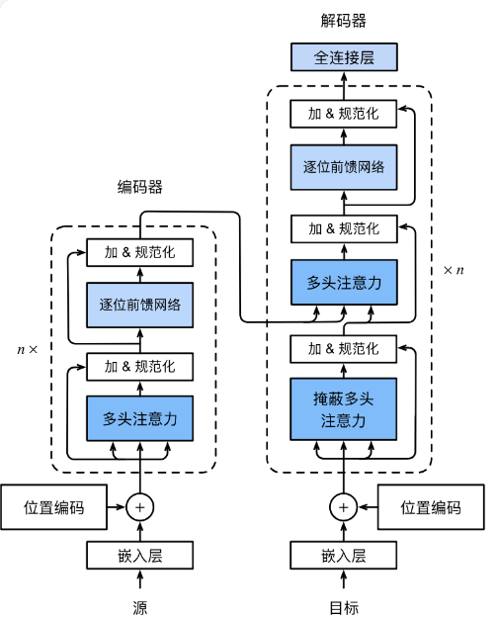
Transformer架构示意图
各类transformer框架都基于预训练模型，并进一步在下游任务（如文本分类）上进行微调，从而实现最终的分类模型。但是，现有的中文NLP模型语料库大部分基于新闻类文本，在特殊领域内（如航空告警）可能会因为分词等问题降低对专业术语的敏感度，导致训练效果不佳。因此，本系统在bert-base-chinese预训练模型的基础上，拟通过航空领域语料库及相关简字简语表来优化现有的预训练模型，并在此基础上，通过整理近五年已有标签的航空告警备注作为训练集，对预训练模型进行微调，训练得到基于BERT（双向编码器transformer）的文本多分类模型，以此实现“输入告警备注-输出分类标签概率”的任务。

3、BERT模型原理
BERT（Bidirectional Encoder Representation from Transformers）是由 Google 在 2018 年发布的一个复杂的训练模型，是一种基于 Transformer的预训练语言模型（PTLM）。
传统Word2vec 和 GloVe 等上下文无关模型为词汇表中的每个单词创建一个单词嵌入。相反，BERT 模型则根据句子中的其他单词生成每个单词的表示形式，BERT 将这些关系双向捕获为上下文模型。其模型结构简化图如图所示：
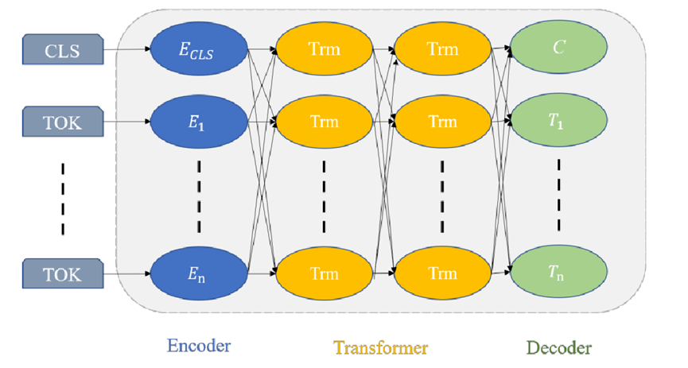
BERT模型简化结构
在BERT模型中，输入序列的每个token都被嵌入到高维向量空间中，以便模型能够理解和处理文本数据。CLS标记用于分类任务的特殊起始标记。在预训练阶段中，模型会将所有输入序列的第一个token标记为CLS，表示这是整个序列的分类汇总。在微调阶段中，CLS的输出向量通常被用作整个序列的语义表示。CLS通过经过多层Transformer编码器的处理，最终被转换为一个固定长度的向量。这个向量包含了整个序列的语义信息，能够捕捉序列中重要的特征。TOK标记用于标识输入文本中的词或子词。在BERT中，输入文本会被分词成不同长度的token，TOK标记表示了这些token的具体内容。对于每个词或子词，BERT模型会生成一个对应的词向量，用于表示该词在输入序列中的语义信息。这些词向量通过经过多层Transformer编码器的处理，最终被融合到整个序列的语义表示中

4、主要工作与模型训练方法
4.1 航空告警语料库与bert-base-chinese的融合
由于transformer提供的官方预训练模型是基于各类语言的新闻语料库训练得到的，而在航空告警备注中会涉及一些诸如“航路”、“风切变”等领域内的专业术语，而对于BERT模型这种基于注意力机制的架构，较为依赖对相关词汇的敏感度，因此，我们整理7000余条相关不安全事件报告作为语料集，以此为预训练集进行MLM（词遮掩模型）和NSP（下一句预测模型）等经典的预训练任务，为后续的分类微调任务铺垫。
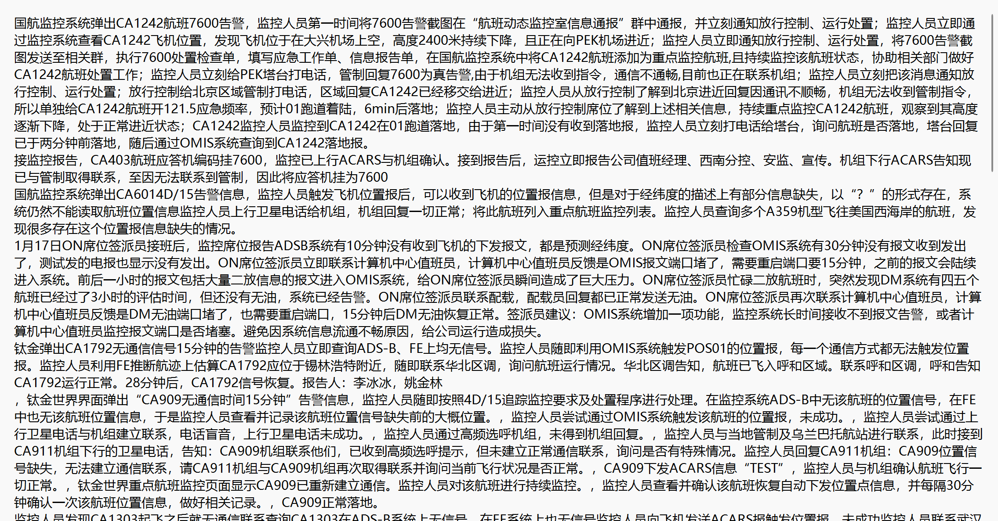
不安全事件语料库
在程序架构上该部分涉及pretrain.py，在pretrain_mlm_only函数中定义了初始的预训练模型bert-base-chinese，实现了自定义语料库data/不安全事件分类整理.txt的加载，并在此基础上进行了MLM的预训练任务，预训练后的优化模型保存在pretrained-models/self-bert-pretrain路径下。
重点代码：
# 加载自定义的语料库
datasets = load_dataset('text', data_files={'train': 'data/不安全事件分类整理.txt'})
# 选择加载初始模型
tokenizer = BertTokenizer.from_pretrained('bert-base-chinese')
model = BertForMaskedLM.from_pretrained('bert-base-chinese')
在此处可以选择初始模型和自定义语料库。
# 保存模型
trainer.save_model('pretrained-models/self-bert-pretrain')
在此处选择优化后的预训练模型保存路径。
4.2 航空简字简语优化tokenization（待优化）
在航空不安全事件语料库的基础上，还可以通过优化模型的分词器tokenization来提高预训练模型的精度，我们整理了近20000条相关航空领域的简词短语，期望能够加入到初始模型的词汇表vocab.txt中，以此来降低原始分词器对部分专业短语错误识别的概率。
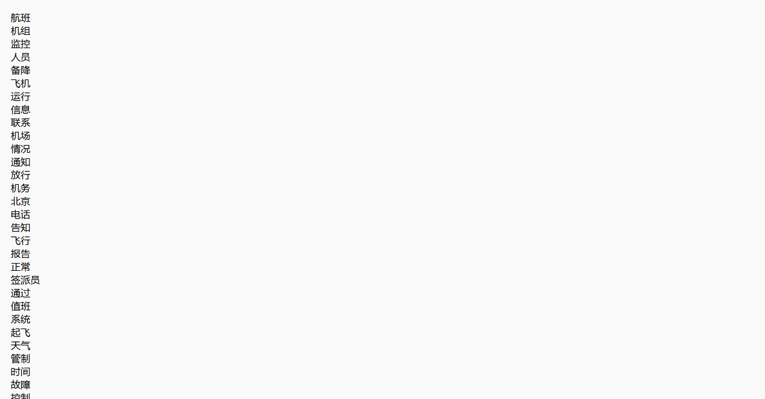
航空简字简语
在程序框架上该部分涉及tokenization.py和pretrain.py，在tokenization.py中加载了新的词汇表，并在bert-base-chinese原始分词器的基础上实现了扩充，新的分词器将保存在新的路径下以供pretrain.py调用（即替换pretrain.py中的bert-base-chinese）
待优化的部分：由于我们整理的简字简语表中词汇众多，并且部分词汇在自定义语料库中的出现频次较少，造成后续预训练任务中损失值较大，主要有两个优化方向：1、减少简字简语表中的词汇，只保留一定数量在不安全事件整理.txt中出现频次较高的词汇；2、在pretrain.py中增加训练论述epoch，调整训练参数，增强新的vocab.txt在预训练任务中的适应度。
重点代码：
from transformers import BertTokenizer, BertForPreTraining
# 定义词汇表文件路径
vocab_file = 'data/简字简语-new.txt'
# 读取自定义词汇表
with open(vocab_file, 'r', encoding='utf-8') as f:
new_tokens = f.read().splitlines()
# 加载现有的 bert-base-chinese 分词器
tokenizer = BertTokenizer.from_pretrained('bert-base-chinese')
# 获取原始词汇表
original_vocab_size = len(tokenizer)
# 添加自定义词汇到词汇表
new_token_ids = {}
for token in new_tokens:
if token not in tokenizer.get_vocab():
tokenizer.add_tokens(token)
new_token_ids[token] = tokenizer.convert_tokens_to_ids(token)
# 更新模型词汇表
model = BertForPreTraining.from_pretrained('bert-base-chinese')
model.resize_token_embeddings(len(tokenizer))
# 保存新的分词器和模型
tokenizer.save_pretrained('pretrained-models/update-toke-bert-base-chinese')
model.save_pretrained('pretrained-models/update-toke-bert-base-chinese')
在vocab_file处选择简字简语表，在最后选择新的分词器和model的保存路径
# 选择加载初始模型
tokenizer = BertTokenizer.from_pretrained('bert-base-chinese')
model = BertForMaskedLM.from_pretrained('bert-base-chinese')
在pretrain.py中选择tokenization.py保存的新模型路径进行预训练
# 定义训练参数
training_args = TrainingArguments(
output_dir='pretrained-models/self-bert-pretrain',
overwrite_output_dir=True,
num_train_epochs=20,
per_device_train_batch_size=16,
save_steps=10000,
save_total_limit=2,
)
在pretrain.py中定义训练参数，进行优化调整。
4.3 MLM预训练任务
在加载完毕初始模型（官方bert-base-chinese或通过简字简语表优化后的update-toke-bert-base-chinese），进行词遮掩任务的预训练，目标是通过预测被遮蔽的单词或短语来学习语言的结构和语义。
该部分涉及pretrain.py中的pretrain_mlm_only函数，其中通过load_dataset函数加载自定义语料库，tokenizer和model可以自行选择初始模型，在traning_args中调整训练各项参数，各参数详情参考：详解Hugging Face Transformers的TrainingArguments-CSDN博客
重点代码：
def pretrain_mlm_only():
# 加载自定义的语料库
datasets = load_dataset('text', data_files={'train': 'data/不安全事件分类整理.txt'})
# 选择加载初始模型
tokenizer = BertTokenizer.from_pretrained('bert-base-chinese')
model = BertForMaskedLM.from_pretrained('bert-base-chinese')
def tokenize_function(examples):
return tokenizer(examples['text'], padding="max_length", truncation=True, max_length=128)
tokenized_datasets = datasets.map(tokenize_function, batched=True, remove_columns=["text"])
data_collator = DataCollatorForLanguageModeling(tokenizer=tokenizer, mlm=True, mlm_probability=0.15)
# 定义训练参数
training_args = TrainingArguments(
output_dir='pretrained-models/self-bert-pretrain',
overwrite_output_dir=True,
num_train_epochs=20,
per_device_train_batch_size=16,
save_steps=10000,
save_total_limit=2,
)
trainer = CustomTrainer(
model=model,
args=training_args,
data_collator=data_collator,
train_dataset=tokenized_datasets['train'],
)
trainer.train()
# 保存模型
trainer.save_model('pretrained-models/self-bert-pretrain')
# 可视化训练过程中的 loss
plt.plot(trainer.epoch_loss)
plt.xlabel('Epoch')
plt.ylabel('Loss')
plt.title('Training Loss')
plt.show()
4.4 告警备注分类任务微调
在mlm预训练任务结束后，得到新的预训练模型保存在pretrained-models/self-bert-pretrain路径下，后续在分类任务微调时可以直接调用该model进行训练。
为了使模型能够满足后续对文本备注的分类任务，我们收集了近五年告警备注及其对应标签作为训练数据集：
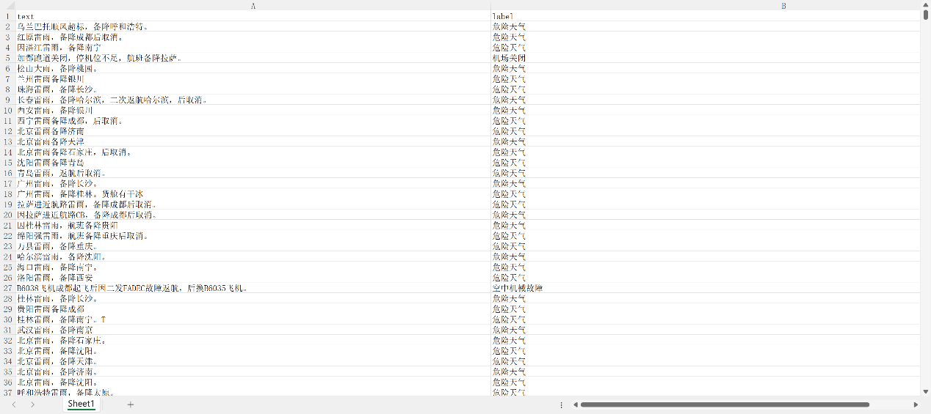
该部分涉及代码train.py，由于标签为文字信息，同时考虑到方便后续预测接口的调用，在preprocess_data函数中将文字标签及其对应编码保存在了data/label_mapping.json路径下：
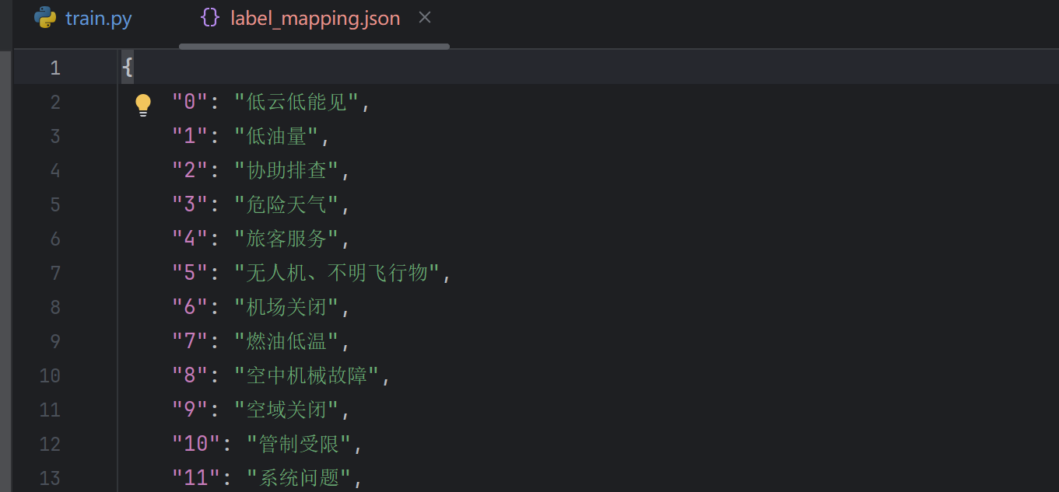
重点代码：
def train():
texts, labels = load_data('data/备注和事件分类全.xlsx')
X_train, X_val, y_train, y_val = preprocess_data(texts, labels)
tokenizer = BertTokenizer.from_pretrained('bert-base-chinese')
train_dataset = TextDataset(X_train, y_train, tokenizer, max_len=128)
val_dataset = TextDataset(X_val, y_val, tokenizer, max_len=128)
# 加载预训练的 BERT 模型
model = BertForSequenceClassification.from_pretrained('pretrained-models/self-bert-pretrain',num_labels=len(set(labels)))
# 定义训练参数
training_args = TrainingArguments(
output_dir='models/bert-classification',
overwrite_output_dir=True,
num_train_epochs=20,
per_device_train_batch_size=16,
per_device_eval_batch_size=16,
evaluation_strategy="epoch",
save_total_limit=3,
logging_dir='models/bert-classification-logs',
)
trainer = Trainer(
model=model,
args=training_args,
train_dataset=train_dataset,
eval_dataset=val_dataset
)
trainer.train()
# 保存模型
trainer.save_model('models/bert-classification')
在训练参数中可以指定模型和日志的保存路径，注意save_total_limit是保存的检查点数量，3表示保存最新的三个检查点，每个检查点文件中都有对应的参数和训练效果信息，方便后续选择最优模型来做预测任务。
4.5 下游预测接口
在分类任务训练结束后，我们会得到最终的系统模型，保存在models/bert-classification下，同时结合之前保存的label_mapping.json，对二者进行调用，即可实现输入备注信息，得到分类结果。
该部分涉及代码predict.py，在predict函数中可以设置输出最有可能的前N个标签及其对应概率（现在是5个）
重点代码：
def predict(text, tokenizer, model):
inputs = tokenizer(text, return_tensors='pt', truncation=True, padding='max_length', max_length=128)
outputs = model(**inputs)
probs = torch.nn.functional.softmax(outputs.logits, dim=-1)
top5_probs, top5_indices = torch.topk(probs, k=5, dim=-1)
return top5_indices[0].tolist(), top5_probs[0].tolist()
if __name__ == "__main__":
tokenizer, model = load_model()
text = "国航监控系统弹出CA674油量缺失告警信息"
top5_labels, top5_probs = predict(text, tokenizer, model)
with open('data/label_mapping.json', 'r', encoding='utf-8') as f:
label_mapping = json.load(f)
# 打印结果
for label_id, prob in zip(top5_labels, top5_probs):
print(f"Label: {label_mapping[str(label_id)]}, Probability: {prob:.4f}")
text的输入可以另做接口
4.6 预训练任务调整与优化（待完成）
在transformer架构下，较为经典的预训练模型有MLM和NSP两类，但在近年的主流研究中一般只采用MLM来训练，NSP预训练对后续的微调任务影响较小，例如Roberta模型已经放弃使用NSP，原因在于其作为二元分类任务过于简单。
但在本模型的预训练阶段可以尝试同时使用MLM和NSP进行预训练，并和单独使用MLM进行比较，需要注意的是：如果使用NSP进行预训练，语料库文本，即不安全事件分类.txt的格式需要有所修改，每一行必须是独立的一句（不能有标点符号），同时在代码编写上要考虑到正负样本的均衡采样（连续的两行是正样本，随机的两行是负样本）。
此外，针对现有的MLM预训练，可以参考详解Hugging Face Transformers的TrainingArguments-CSDN博客对其中各项参数进行调整。
4.7 分类训练微调参数的优化（待完成）
在train.py中，同样可以参考详解Hugging Face Transformers的TrainingArguments-CSDN博客对training_args进行调整。
4.8 数据集有偏问题（待完成）
由于我们的训练集“备注和事件分类全.xlsx”中的标签分布极不均衡，同时考虑到文本分类的特性，可以考虑以下两类解决渠道：
1、损失函数优化：考虑到标签分布不均，可以根据其分布情况自定义损失函数，为分布较少的标签赋予更高的函数权重，增加模型对其的敏感度。
2、生成无偏文本数据：借鉴图像生成原理，考虑对有偏数据进行数据增强，基本的做法有近义词替换来生成稀缺标签的对应备注；复杂一点可以考虑GAN（生成对抗网络）来产生新的序列文本，但GAN在文本分析上的应用较少，可以参考近年是否有相关研究。

5、关键成果
通过不安全事件报告作为语料库，并基于MLM进行预训练，在20轮训练过程中，以交叉熵损失函数为评价指标，得到损失度变化图如下所示：
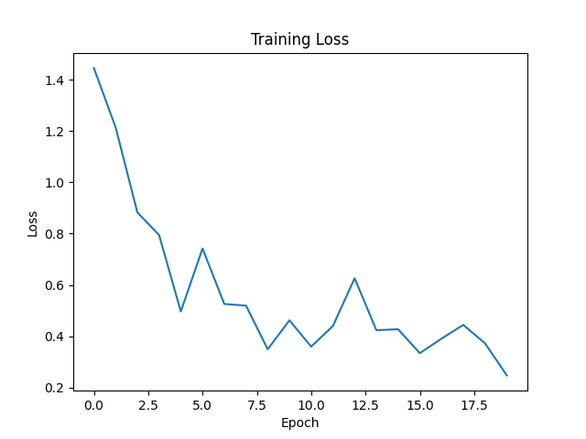
train_loss: 0.5491913745277807
在多分类问题中，交叉熵损失函数（Cross-Entropy Loss）是用来评估预测概率分布与真实标签分布之间差异的一种损失函数。它常用于训练分类模型，特别是在深度学习中非常常见。交叉熵损失函数可以量化模型的预测结果与真实结果之间的误差，指导模型进行参数调整以提高分类准确性。
具体来说，假设有$N$个样本，每个样本属于$K$个类别之一。对于第$K$个样本，我们用一个独热编码（one-hot encoding）向量$yi$表示其真实标签，$yi​=\left[yi1​,yi2​,…,yiK​\right]$，其中yij只有在第$i$个样本属于第$j$类时为1，其余情况下为0。
模型的输出是一个概率分布pi​=[pi1​,pi2​,…,piK​]，其中pij​表示模型预测第$i$个样本属于第$j$类的概率。
交叉熵损失函数定义为：
$loss = -\frac{1}{N}\sum_{i=1}^{N}{\sum_{j=1}^{K}{y_{ij}log(p_{ij})}}$
交叉熵损失函数反映了模型预测的概率分布与真实标签分布之间的不匹配程度。具体来说，它量化了两个概率分布之间的差异。较低的交叉熵损失意味着模型的预测分布与真实分布更为接近，反之，较高的交叉熵损失则表示预测结果与真实结果之间的差异较大。
在20轮训练过程中，损失函数值逐渐下降，平均损失度为0.549。
在预训练模型基础上，基于已有标签的备注数据集进行分类任务的微调，以下列四个指标作为训练效果评估标准：
评价指标 | 定义 | 公式
准确率（Accuracy） | 在所有预测中，预测正确的比例 | 总预测的数量/正确预测的数量​
精确率（Precision） | 在所有被预测为某一类的样本中，实际属于该类的比例 | 真正例/（假正例+真正例​）
召回率（Recall） | 在所有实际属于某一类的样本中，被正确预测为该类的比例 | 真正例/（假负例+真正例​）
F1得分（F1 Score） | 精确率和召回率的调和平均数 | 2*（Precision*Recall）/（Precision+Recall）​
在20轮分类任务微调训练效果如下：
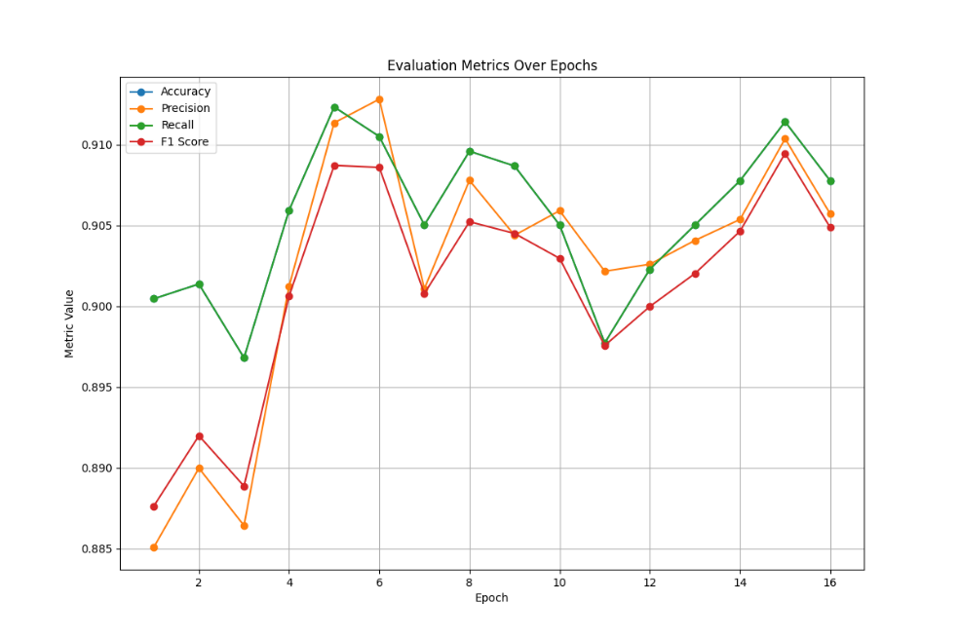
accuracy: 0.9077625570776255,
f1: 0.9048694566606382,
precision: 0.9057130756722231,
recall: 0.9077625570776255,
在得到最终训练模型之后，即可对新输入的备注文本进行事件标签预测，调用模型可以得到分类概率最高的五类标签：
